Preguntas de game maker:

10. Si se comportan igual ya que el código binario le da la orden al payaso de que siga el patrón de velocidad, la dirección “aleatoria” y choque contra el muro desde el evento creado anteriormente. Aunque el payaso tenga un movimiento aleatorio el comportamiento es el mismo.

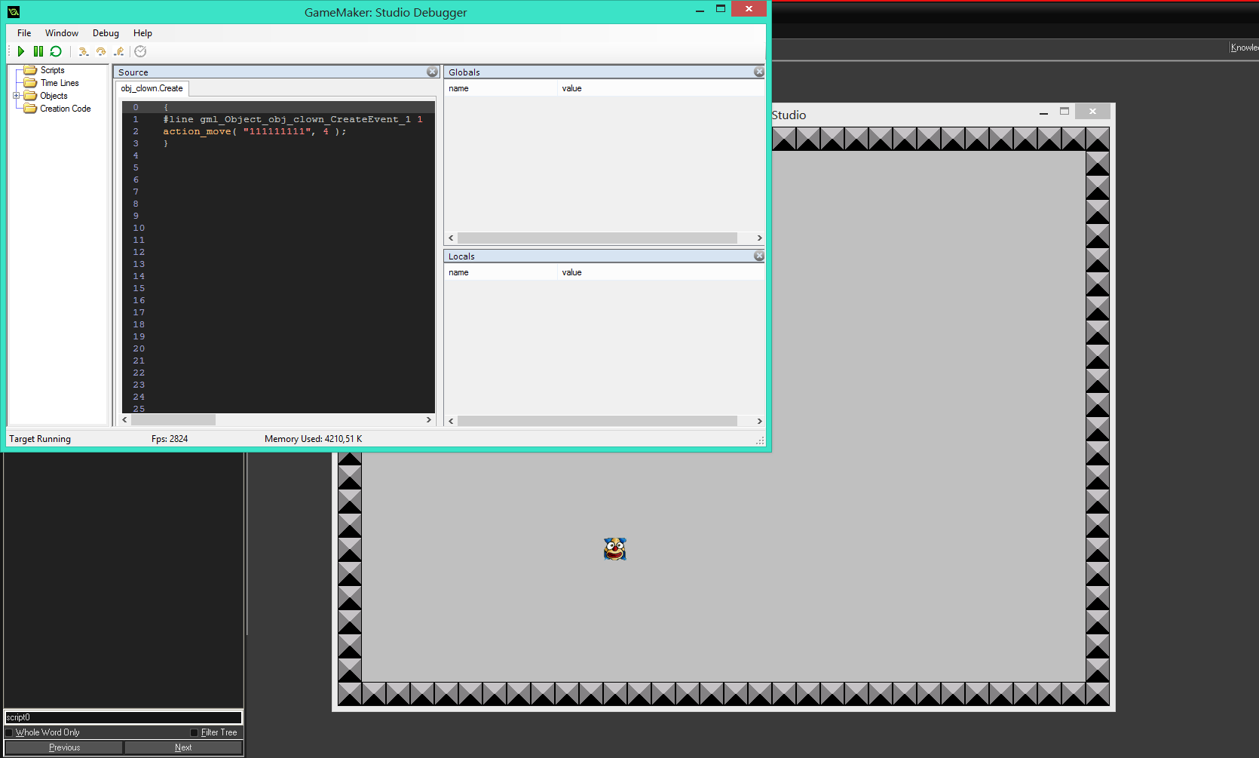

11. un step es son los pasos del personaje por segundo dentro del juego con estos pasos en game maker también se da el caso de los eventos por los cuales se controla el payaso es por clicks y choques contra las paredes ya que estos funcionan por espacios de pasos que da el payaso, cuantos revota al chocar y cuantos pasos da con un click hacia un lado aleatorio.

12. en el caso del juego del payaso se le permite realizar de 0.1 hasta 95 steps por segundo y con una posibilidad de clickear al payaso solo hasta los 60 steps